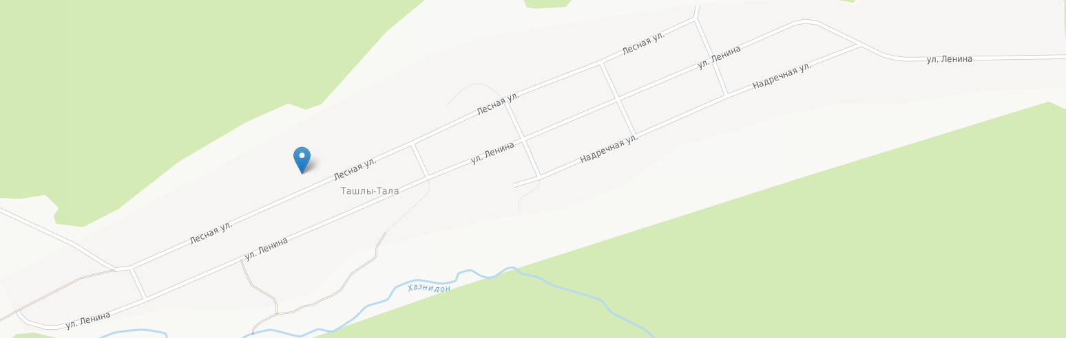

- контейнерная площадка

Проект схемы размещения контейнеров для сбора ТБО на территории с.п.Ташлы-Тала Лескенского муниципального района